职业卫生技术报告公示信息
用人单位名称 | 宜宾江玻玻璃科技有限公司  江安县下长镇玻璃加工项目  职业病危害控制效果评价
地址 | 四川省宜宾市江安县下长镇大田村
联系人 | 熊思佳 | 项目类型 |  | □检测 □预评  ☑控评 □现状
项目组成人员名单 | 钟富春、李婷婷
现场调查人员 | 钟富春、李婷婷 | 采样、检测人员 |  | 钟富春、李婷婷
现场调查时间 | 2025.7.7 | 采样、检测时间 |  | 2025.7.9-11
用人单位陪同人 | 熊思佳 | 用人单位陪同人 |  | 熊思佳
报告出具时间 | 2026.1.19
现  场  影  像 | 现场调查 |  | 现场采样、检测
现  场  影  像 | 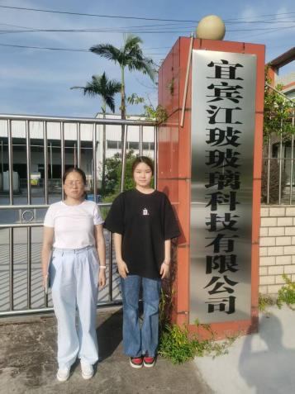 |  | 